**Проект 2D Who's coming to the party**

В нашем проекте мы сделали такие механики как:

1. Рывок
2. Двойной прыжок
3. Система паркура
4. Батут

Демонстрацию механик можно лицезреть на коротком видеоролике снизу:



Видео 1 – демонстрация механик

Был сделан телепорт если игрок выпадал за карту



Видео 2 – демонстрация телепорта

Так же был нарисована иконка для нашего проекта

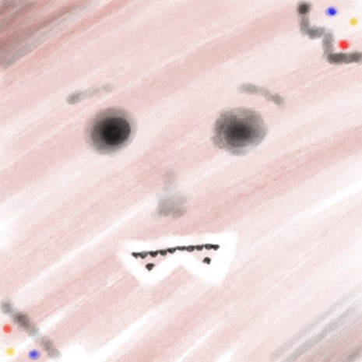

Рисунок 1 – иконка игры